Pembagian Durasi Video 60 Detik
Waktu | Segmen
00:00 – 00:10 | The Hook & Problem
00:10 – 00:25 | Brand & Core Value
00:25 – 00:45 | How It Works (Tech & Cozy)
00:45 – 00:55 | Our Pilot Proof
00:55 – 01:00 | Outro & CTA

Slide 7 — Fitur Kunci Produk
ZAPIN hadir sebagai Proof of Concept (PoC) yang mendemonstrasikan alur kerja inti platform, mulai dari integrasi IoT, prediksi ketersediaan, routing, reservasi, hingga proses charging. Pada tahap awal ini, mesin prediksi ketersediaan (Availability Prediction Engine) beroperasi menggunakan pendekatan rule-based simulation yang memproses status charging point, kapasitas slot, sesi pengisian aktif, dan estimasi waktu kedatangan (ETA) pengguna. Pendekatan berbasis machine learning akan menjadi pengembangan lanjutan setelah data historis sesi pengisian daya mencukupi.
Berdasarkan kalkulasi prediksi tersebut, ZAPIN mengeksekusi predictive/dynamic rerouting, yaitu mengarahkan pengguna ke lokasi alternatif berdasarkan probabilitas ketersediaan tertinggi saat tiba — bukan sekadar jarak terdekat — sehingga risiko antrean dapat diminimalisasi. Untuk menjamin slot tersebut benar-benar tersedia, ZAPIN menerapkan fitur Smart Temporary Reservation, yaitu virtual hold otomatis atas slot pengisian selama maksimal 15 menit.
Seluruh ekosistem perangkat lunak ini digerakkan oleh prototipe hardware IoT Telemetry & Smart Relay berbasis mikrokontroler ESP32, yang secara real-time memantau kondisi dan mengirimkan data telemetri ke backend. Pengembangan prototipe fisik ini dibiayai sepenuhnya dari alokasi dana pendanaan PLN ICE sebesar Rp7.000.000, sesuai ketentuan pendanaan prototipe untuk tim finalis. Integrasi AI/machine learning direncanakan menyusul pada fase berikutnya, setelah data historis dari perangkat IoT yang beroperasi terkumpul cukup.

Slide 9 — Model Bisnis & Aliran Pendapatan
Model bisnis ZAPIN dirancang secara bertahap dan terukur. Pada Phase 0 — Prototype & Validation, seluruh alokasi dana kompetisi Rp7.000.000 dimaksimalkan untuk membangun PoC perangkat keras (IoT controller, relay, sensor) serta kebutuhan operasional dan demonstrasi. Setelah PoC tervalidasi, ZAPIN memasuki Phase 1 — Pilot dengan menerapkan model asset-light / zero-upfront-cost bagi host partner awal, semata-mata untuk edukasi pasar, akuisisi lokasi, dan menguji unit economics sebelum berkomitmen pada investasi lebih besar. Saat skala jaringan membesar, ZAPIN akan bertransisi ke Phase 2 — Scale-up melalui model Hardware-as-a-Service (HaaS), skema leasing, atau cost-sharing operasional bersama mitra komersial.
Sumber pendapatan utama ZAPIN diproyeksikan berasal dari empat aliran: selisih margin per kwn, platform service fee per sesi pengisian, idle fee bagi kendaraan yang overstay di slot pengisian, layanan HaaS pada tahap scale-up, serta fitur promoted station bagi mitra yang ingin meningkatkan eksposur bisnisnya.
Sebagai tolok ukur, tarif resmi SPKLU berdasarkan Permen ESDM No. 1/2023 mengenakan service fee sebesar Rp25.000 hingga Rp57.000 per sesi untuk fast/ultra-fast charging. Mengingat ZAPIN berposisi sebagai layer aplikasi yang membidik lokasi terdesentralisasi (bukan operator infrastruktur listrik), platform service fee ZAPIN dirancang jauh lebih terjangkau, yaitu pada kisaran asumsi Rp2.000–Rp10.000 per sesi. Angka ini menjadi hipotesis awal yang rasional dan akan divalidasi langsung kesesuaian willingness to pay-nya kepada pengemudi EV pada tahap Pilot.
Revisi : Tambah revenue sharing

Slide 10 — Alur Finansial & Sirkulasi Biaya
Alur pembiayaan ZAPIN dibagi menjadi dua kondisi. Pada tahap prototipe saat ini, sirkulasi dana bersifat lugas: dana Rp7.000.000 dialokasikan untuk perakitan hardware IoT, material demonstrasi, dan operasional backend dasar. Beban biaya peladen (server) pada fase ini ditekan secara signifikan dengan memanfaatkan kuota Free Tier penyedia cloud (misalnya AWS EC2 t2.micro/t3.micro), yang tersedia gratis selama 12 bulan pertama dan cukup memadai untuk mengolah telemetri PoC skala kecil.
Pada masa komersialisasi kelak, alur finansial berjalan otomatis. Pengemudi EV melakukan pembayaran terpadu melalui payment gateway, kemudian sistem ZAPIN memisahkan dana tersebut menjadi dua komponen: Energy Cost, yang diteruskan kepada host partner atau PLN untuk menutup tagihan pemakaian tarif kWh tanpa mark-up, dan Platform Service Fee, yang menjadi hak pendapatan ZAPIN sekaligus sumber bagi hasil bagi host partner sebagai passive income.
Skema settlement ini dirancang agar penyedia energi tidak dirugikan, mitra memperoleh insentif berkelanjutan, dan ZAPIN memiliki arus kas operasional yang sehat. Biaya pemeliharaan per titik IoT di masa depan akan dikalkulasi dari komponen biaya paket data seluler machine-to-machine (M2M) dan siklus penggantian komponen sensor secara berkala.
Energy Recovery Cost: Dana dikembalikan ke Mitra (Kafe) senilai tarif dasar PLN untuk menutup beban tagihan listrik mereka (Mitra tidak rugi).
Margin & Service Fee Distribution: Sisa dana (Platform Fee + Selisih Harga Jual kWh) akan dibagi hasilkan dengan skema:
- Skema 70:30 (Pilot/Zero-CapEx): 70% untuk ZapIn (karena menanggung modal alat IoT) dan 30% untuk Mitra sebagai Passive Income.
- Skema 25:75 (Scale-Up/HaaS): 25% untuk ZapIn (sebagai penyedia software/platform fee) dan 75% untuk Mitra (jika mitra membeli/menyewa alat sendiri).

Slide 14 — Lanskap Kompetisi & Diferensiasi
ZAPIN tidak dirancang untuk menyaingi atau mengkanibalisasi infrastruktur eksisting, melainkan bertindak sebagai pelengkap yang memperluas jaringan charging hingga ke lokasi komersial mikro yang terdesentralisasi (UMKM, kafe, resto).
Perbedaan ZAPIN dengan pemain besar seperti PLN Mobile dan PlugShare terletak pada pendekatan intervensi teknologinya. Saat ini, PLN Mobile telah memiliki fitur Trip Planner dan AntreEV, sementara PlugShare mengandalkan data crowd-sourced dari check-in komunitas untuk ketersediaan real-time. Namun, pendekatan keduanya masih bersifat reaktif — merespons kondisi yang dilaporkan pengguna lain saat itu juga, bukan memprediksi kondisi ke depan. ZAPIN memposisikan diri sebagai salah satu platform pertama di ekosistem charging Indonesia yang beralih dari pelaporan reaktif ("di mana charger kosong sekarang?") menjadi antisipasi prediktif ("di mana charger kemungkinan besar kosong saat saya tiba?").
Diferensiasi prediktif ini menjadi competitive moat ZAPIN, dibentuk melalui data flywheel yang bergerak secara berkesinambungan: IoT Telemetry → Data Sesi Pengisian → Algoritma Prediksi Ketersediaan → Station Ranking → Dynamic Rerouting → Feedback Loop. Semakin banyak pengguna dan titik yang tergabung dalam sistem ZAPIN, semakin tinggi akurasi rekomendasi lokasi yang dihasilkan.

Slide 16 — Proyeksi Pertumbuhan & Dampak
Pertumbuhan ZAPIN diproyeksikan dalam beberapa dimensi secara realistis dan berbasis data, tanpa klaim berlebihan.
Dari sisi pertumbuhan bisnis, proyeksi mencakup penambahan active host points, active users, frekuensi charging sessions, dan total kWh yang berhasil disalurkan ke kendaraan pengguna. Dari sisi dampak pengguna, ZAPIN menargetkan peningkatan signifikan pada charging success rate serta pengurangan durasi antrean pengemudi di lapangan (waiting time avoided). Dari sisi dampak ekosistem, perluasan titik pengisian daya secara desentralisasi ini selaras dengan fokus tema EV Ecosystem PLN ICE dalam mendorong peningkatan penyerapan konsumsi listrik (kWh) PLN.
Untuk dampak lingkungan, proyeksi reduksi emisi (emission avoidance) kini dihitung menggunakan kerangka baseline yang faktual dan resmi. Estimasi transfer daya per sesi pengisian menggunakan asumsi kapasitas rata-rata baterai motor listrik komuter di Indonesia, yaitu 2–3 kWh per sesi (mengacu pada kisaran umum kapasitas baterai motor listrik nasional sebesar 1,5–5 kWh). Angka tersebut kemudian dikalikan dengan faktor emisi grid kelistrikan yang bersumber dari dokumen resmi Direktorat Jenderal Ketenagalistrikan, Kementerian ESDM — "Faktor Emisi GRK Sistem Ketenagalistrikan Tahun 2019". Berdasarkan dokumen tersebut, grid Jamali (mencakup Banten, DKI Jakarta, Jawa Barat, Jawa Tengah, DI Yogyakarta, dan Jawa Timur — wilayah operasional utama ZAPIN) memiliki faktor emisi sebesar 0,87 ton CO2/MWh (setara 0,87 kg CO2/kWh), dihitung menggunakan metode Combined Margin dengan pembobotan Operating Margin : Build Margin sebesar 50:50, konsisten baik pada perhitungan Ex-Post maupun Ex-Ante.
Dengan baseline ini, ZAPIN dapat menunjukkan kalkulasi emission avoidance yang transparan dan bersumber dari data pemerintah, memperkuat klaim dampak lingkungan platform sebagai substitusi terhadap konsumsi BBM kendaraan konvensional.
Slide 6 — Solusi & Value Proposition
Fokus Inti: Menjelaskan The What & The Why. Pergeseran fundamental (Transformasi) dari Active Waiting (menunggu tanpa kepastian) menjadi Passive Waiting (menunggu sambil beraktivitas produktif).
- The Core Solution: ZapIn memecahkan masalah kelangkaan infrastruktur charging station/charging docks EV tanpa harus mengakuisisi lahan fisik. Kami mengintegrasikan layanan berbasis lokasi (Location-Based Services/LBS), Internet of Things (IoT), dan Kecerdasan Buatan (AI) ke dalam fasilitas komersial pihak ketiga. Hasilnya adalah ekosistem pengisian daya yang terdesentralisasi, sangat efisien, dan rendah aset fisik (asset-light).
- B2C Value (Zero Waiting Time): aktu adalah komoditas bernilai tinggi. Kami mengeliminasi rasa frustrasi mencari stasiun melalui sistem rekomendasi spasial cerdas. AI kami menganalisis titik GPS pengguna, mengkalkulasi jarak terdekat, dan memadukannya dengan prediksi ketersediaan slot secara real-time. Pengguna tidak hanya dipandu ke lokasi paling optimal, tetapi juga dijamin kepastiannya melalui fitur Smart Temporary Reservation (kunci dock 15 menit). Jikalaupun charging station/charging dock terdekat terpakai penuh, maka akan ada rerouting alternatif berbasis AI.
- B2B Value (Zero CapEx & Passive Income): Kami menurunkan hambatan masuk (barrier to entry) bagi Mitra F&B. Platform menyediakan perangkat teknologi tanpa investasi modal awal dari mitra (Zero CapEx). Sebagai kompensasi penyediaan lahan parkir, mitra mendapatkan jaminan peningkatan jangkauan / lalu lintas pengunjung (foot traffic) dan pendapatan pasif dari sistem bagi hasil (revenue sharing).
Tambahan Khusus untuk Kotak Tengah BMC (Value Proposition Framework):
C.H.A.R.G.E
- C - Certainty via AI: Algoritma secara presisi memproses data GPS, jarak tempuh, dan prediksi ketersediaan real-time untuk merekomendasikan sekaligus menjamin kepastian slot di stasiun terdekat.
- H - Hyper-Local Monetization: Skema Zero-CapEx yang langsung memberikan pendapatan pasif bagi UMKM F&B lokal (Cafe, Hotel, Restaurant)..
- A - Asset-Light Infrastructure: Desentralisasi perluasan jaringan SPKLU tanpa beban biaya pembebasan lahan baru bagi pemerintah/operator.
- R - Rerouting Intelligence: Navigasi dinamis yang memandu pengguna ke rute stasiun alternatif yang paling efisien secara jarak dan waktunya, jika stasiun tujuan utama diprediksi penuh.
- G - Guaranteed Foot Traffic: Mengonversi pengemudi EV menjadi pelanggan pasti (captive market) yang berkontribusi pada penjualan di lokasi mitra (shopping, kopi, makan).
- E - Ecosystem Integration: Penyatuan proses penemuan lokasi (discovery), navigasi, reservasi, kendali IoT, dan pembayaran dalam satu aplikasi yang mulus (seamless) dan mudah (misal menggunakan QRIS yang support all payment gateway).
.

Slide 11 — Analisis Target Pelanggan (Segmentasi)
Fokus Inti: Membedah The Who & The Psychology. Siapa profil pengguna dan apa yang memotivasi keputusan mereka (berbeda dengan Slide 13 yang membahas cara mendapatkan mereka).
Segmentasi B2C (Pengemudi EV - Mobil & Motor Listrik):
- Demografi: Profesional Muda, Gen-Z, dan Milenial (Usia 22-45 tahun). Kelas Sosial Ekonomi (SES) A dan B [kelas atas (upper class) dan menengah ke atas (upper-middle class).]. Berdomisili di kawasan urban/metropolitan dan wilayah penyangga.
- Psikografi (Mindset): Time-is-Money / Efficiency-Oriented. Sangat menghargai waktu. Memiliki Trust Issue terhadap ketersediaan SPKLU publik (sering kali mesin rusak atau penuh saat tiba). Memiliki Range Anxiety (kecemasan kehabisan baterai) yang tinggi. Bersedia membayar Service Fee premium demi kepastian.
- Behavior (Perilaku): Tech-dependent (selalu mencari solusi via smartphone). Memiliki kebiasaan remote working atau café-hopping. Keputusan destinasinya sangat dipengaruhi oleh ketersediaan fasilitas penunjang (Wi-Fi, colokan laptop, dan colokan mobil).
Segmentasi B2B (Host Partners / Mitra Komersial):
- Firmografi: Kafe skala menengah-atas, co-working space, restoran keluarga, dan hotel butik. Syarat mutlak: Memiliki daya listrik berlebih (minimal 7.700 VA - 11.000 VA) dan 1-2 slot parkir mobil khusus.
- Psikografi: Profit-driven namun Risk-averse (menghindari risiko investasi alat mahal di luar core business kuliner mereka). Memandang charging station murni sebagai "instrumen penarik tamu", bukan bisnis utama kelistrikan.
- Perilaku (Behavior) & Kebutuhan Akuisisi:
  - Terus mencari strategi untuk meningkatkan Nilai Siklus Hidup Pelanggan (Customer Lifetime Value/CLV) dan memperpanjang durasi kunjungan (semakin lama pelanggan duduk menunggu charging, semakin besar potensi upselling F&B).
  - Kebutuhan Visibilitas (Discovery Engine): Membutuhkan saluran akuisisi pelanggan baru yang murah. ZapIn bertindak sebagai mesin penemuan (discovery) bagi mitra. Kafe yang lokasinya tidak berada di jalan protokol (hidden gem) atau belum dikenal publik akan seketika mendapatkan eksposur tinggi dan jangkauan kunjungan baru, karena lokasi mereka secara otomatis direkomendasikan oleh algoritma peta ZapIn sebagai titik pengisian daya terdekat yang tersedia.
Slide 12 — Ukuran Pasar (TAM, SAM, SOM)
Fokus Inti: Menunjukkan The How Big. Memberikan justifikasi matematis yang valid bahwa ZapIn berada di industri matahari terbit (sunrise industry).
TAM (Total Addressable Market) = 15 Juta Kendaraan Listrik
Klaim: Target adopsi 2 juta unit mobil listrik dan 13 juta unit motor listrik pada tahun 2030 (Total 15 Juta EV).
- Angka ini adalah target resmi dari Pemerintah Indonesia yang tercantum dalam dokumen Grand Strategi Energi Nasional (GSEN) yang disusun oleh Kementerian Energi dan Sumber Daya Mineral (ESDM), serta didukung oleh Kementerian Koordinator Bidang Kemaritiman dan Investasi (Kemenko Marves) dalam program Percepatan KBLBB (Kendaraan Bermotor Listrik Berbasis Baterai).
- Data & Justifikasi: Berdasarkan Peta Jalan (Roadmap) Kementerian Energi dan Sumber Daya Mineral (ESDM) RI, target adopsi Kendaraan Bermotor Listrik Berbasis Baterai (KBLBB) pada tahun 2030 mencapai 2 juta unit mobil listrik dan 13 juta unit motor listrik. Angka 15 juta unit ini merepresentasikan batas maksimal pasar nasional ekosistem kita.
SAM (Serviceable Available Market) = 4,5 Juta Kendaraan Listrik
Klaim: Konsentrasi 60-70% distribusi dan perputaran kendaraan bermotor berada di wilayah Jawa-Bali.
- Tren konsentrasi otomotif ini merupakan data historis dan faktual yang dirilis setiap tahun oleh Badan Pusat Statistik (BPS) dalam laporan Statistik Transportasi Darat, serta dikonfirmasi oleh laporan distribusi ritel otomotif nasional dari GAIKINDO (Gabungan Industri Kendaraan Bermotor Indonesia). Jawa dan Bali secara konsisten menyumbang lebih dari 60% total penjualan dan populasi kendaraan di Indonesia karena kesiapan infrastruktur jalannya.
- Data & Justifikasi: Adopsi EV tidak merata. Berdasarkan tren distribusi otomotif Gaikindo, sekitar 60-70% perputaran kendaraan berada di Jawa-Bali. Kami menargetkan 30% dari TAM yang berpusat di kawasan urban metropolitan padat (seperti Jabodetabek, Surabaya Raya, Malang Raya), menghasilkan 4,5 juta potensi pengguna public charging.
SOM (Serviceable Obtainable Market) = 5.000 EV Drivers & 50+ Kafe
Klaim: 5.000 Pengguna Aktif (MAU) & 50 hingga 100 Host Partner Kafe di Jawa Timur dalam 12-18 bulan pertama.
- Data & Justifikasi: Target penetrasi hiper-lokal dan realistis untuk 12-18 bulan pertama operasional. Fokus menguasai beachhead market (titik awal) di Jawa Timur dengan mengakuisisi 5.000 pengguna aktif (MAU) dan 50 hingga 100 titik Host Partner berkinerja tinggi.
- Angka SOM ini adalah Proyeksi Internal (Internal Business Target) kami yang dihitung menggunakan metode Bottom-Up. Target 50-100 mitra didasarkan pada kapasitas pemasangan fisik tim kami (alokasi dana Pilot Deployment Rp 12,5 Juta), dan target 5.000 pengguna didasarkan pada efisiensi anggaran marketing (CAC) yang kami alokasikan (Rp 7,5 Juta) dengan memanfaatkan network effect dari komunitas EV regional.

Kayaknya slide 11 sama 12 ini bisa aku gabung
Terus 1 slide di bawahnya bisa dipakai buat Target Strategis & Posisi Kompetitif

Slide 13 — Go-to-Market Strategy (Penetrasi & Peluncuran) | Nanti Kugabung sama Marketing Strategy (4P, AIDA, User Acquisition Mix)
Fokus Inti: Memaparkan The How to Catch. Cetak biru operasional akuisisi pelanggan secara murah namun masif, tanpa membakar anggaran iklan digital.
- Strategi B2B (Akuisisi Kafe) - "Top-Down & Direct Outreach":
  - Problem: Mengatasi Cold-Start Problem ekosistem platform (Ayam atau Telur). Solusi: Mengamankan Suplai (Kafe) terlebih dahulu.
  - Channel: Eksekusi via Direct Sales B2B dan kemitraan dengan Asosiasi Pengusaha Kafe.
  - The Hook: "Trojan Horse Strategy". Kita tidak menjual alat listrik, kita mempresentasikan ROI (Return on Investment). "Pinjamkan 1 lahan parkir Anda, kami datangkan 5-10 pelanggan elit EV setiap hari secara gratis."

- Strategi B2C (Akuisisi EV Driver) - "Community-Led Growth":
  - Channel: Penetrasi akar rumput (Grassroots). EV Drivers memiliki komunitas yang sangat eksklusif dan solid.
  - Eksekusi: Bermitra resmi dengan Klub Mobil Listrik (Kolektif EV, Wuling Air EV Club, Ioniq Club). Hadir sebagai sponsor acara Kopi Darat (Kopdar) mereka.
  - Growth Hack (In-App): Menerapkan insentif "First Charge Free" atau sistem Referral ("Ajak 1 teman pakai ZapIn, dapat saldo 10 kWh") untuk memicu word-of-mouth.

- Strategi Transisi Monetisasi (Kunci Keberlanjutan Arus Kas):
  - Tahun 1: Menerapkan model Zero CapEx mutlak (kita yang menanggung mesin) pada 10 titik pilot untuk menguasai pangsa pasar dan membuktikan foot traffic.
  - Tahun 2: Transisi menuju Hardware-as-a-Service (HaaS). Mitra baru akan membayar biaya sewa perangkat bulanan, atau membeli Slot Iklan Premium (Promoted Location) di aplikasi agar algoritma memprioritaskan rute ke kafe mereka.

Slide 14 — Lanskap Kompetisi & Diferensiasi | Sekalian aku tambahin SWOT Analysis & Matriks TOWS
Fokus Inti: Mengunci The Why Us. Memposisikan ZapIn di kuadran Blue Ocean dengan parit pertahanan teknologi (moat) yang tidak dimiliki kompetitor.
Matriks 4 Kuadran. Sumbu X: Pasif vs. Proaktif. Sumbu Y: Sentralisasi vs. Desentralisasi.
Pemetaan diilustrasikan melalui Matriks 4 Kuadran (Sumbu Horizontal: Pasif vs. Proaktif; Sumbu Vertikal: Sentralisasi vs. Desentralisasi).
Penyedia Stasiun Pengisian Konvensional (BUMN/Swasta Skala Besar):
- Posisi: Kuadran Sentralisasi & Pasif.
- Kelemahan Mutlak: Hanya mengandalkan titik stasiun besar yang statis. Pengguna harus mengemudi jauh keluar dari rute harian mereka untuk menemukan stasiun ini, dan tidak ada jaminan slot kosong saat mereka tiba.
Aplikasi Peta Navigasi Umum (PlugShare, Google Maps):
- Posisi: Kuadran Desentralisasi & Pasif.
- Kelemahan Mutlak: Sistem navigasi konvensional hanya mampu membaca jarak geografis terdekat. Mereka memandu pengguna ke stasiun yang berjarak 1 km, tanpa mengetahui bahwa stasiun tersebut sedang antre panjang, mengabaikan stasiun berjarak 1,5 km yang sebenarnya kosong.

ZapIn (The Disruptor):
- Posisi: Kuadran Desentralisasi Penuh & Super Proaktif.
- Diferensiasi Absolut (Unfair Advantage): ZapIn melakukan optimalisasi multivariabel. AI kami tidak sekadar merekomendasikan "stasiun terdekat", melainkan "stasiun terdekat yang dipastikan kosong saat Anda tiba". Kombinasi antara layanan berbasis lokasi (GPS), prediksi ketersediaan berbasis AI, dan sistem perlindungan antrean (Smart Reservation) menciptakan parit pertahanan teknologi (moat) yang tidak dapat disamai oleh peta navigasi biasa.

Ntar aku desain tabel centang & silang kayak referensi SmartNusa
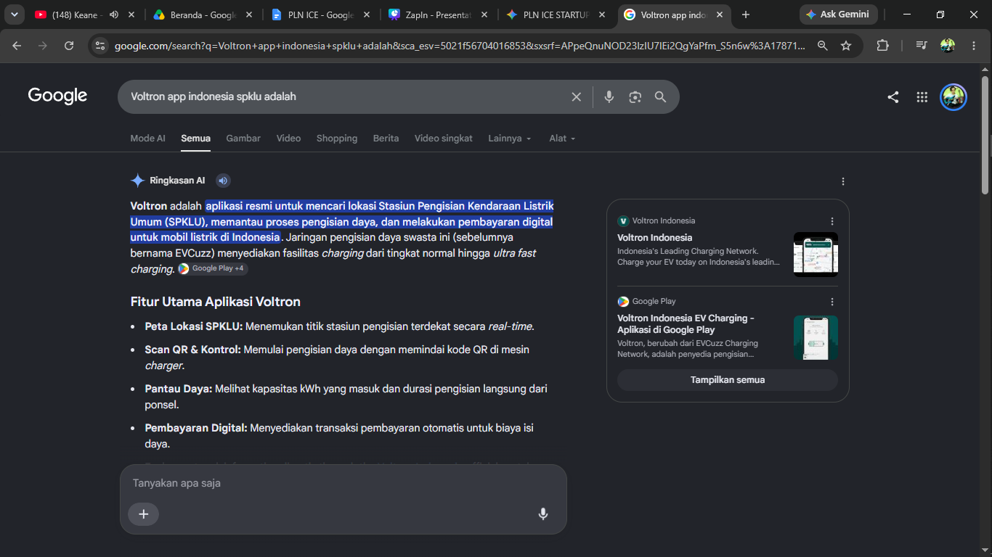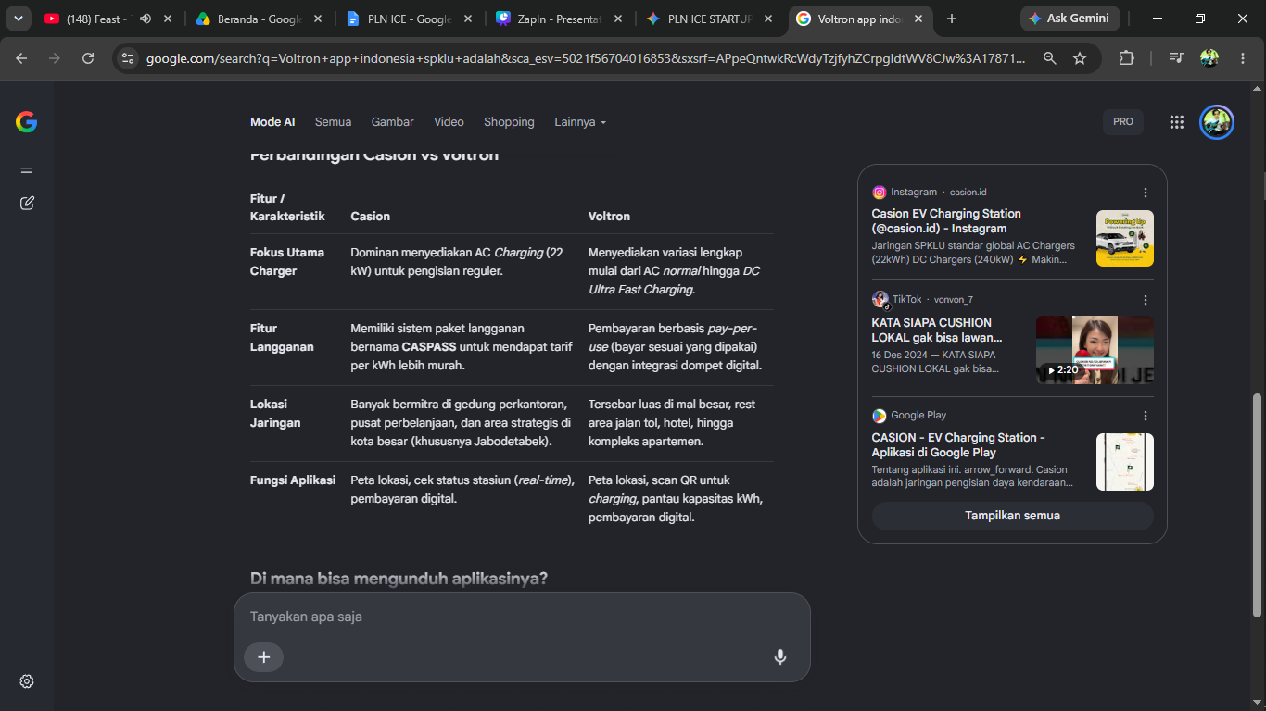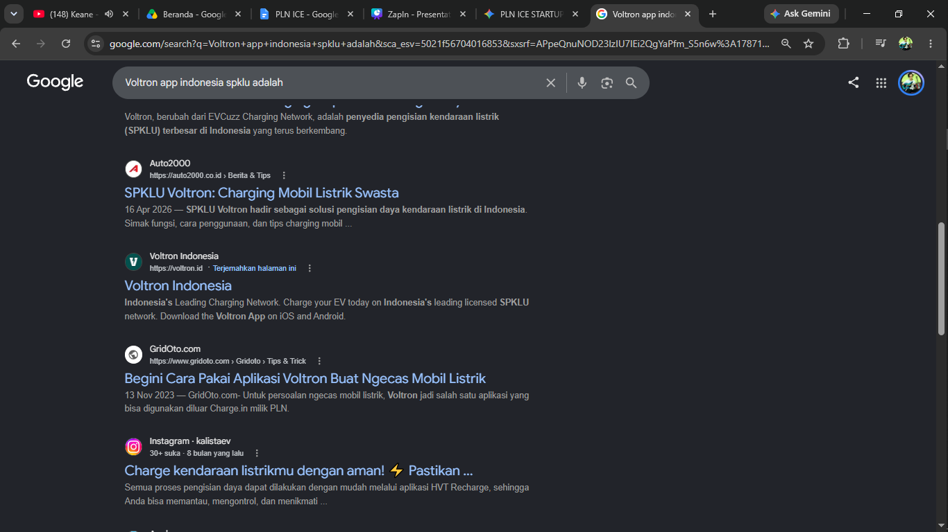
Lampiran 1: RAB Terinci (Rp 50 Juta)
Fokus Inti: Membuktikan The How Much. Menggambarkan literasi finansial (financial prudence) tim yang mengalokasikan dana hibah PLN ICE untuk R&D, stabilitas infrastruktur, dan validasi pasar yang berkelanjutan.

1. Hardware & Eksekusi IoT (35% = Rp 17.500.000)
- Alokasi: Migrasi dari prototipe dasar ke perangkat kelas semi-industri. Pengadaan microcontroller stabil, Modul Smart Relay (kapasitas tegangan EV), dan sensor current/voltage presisi tinggi.
- Output: Produksi, cetak 3D, dan perakitan casing weatherproof (tahan cuaca) untuk 10 unit charging dock di fase percontohan (pilot).
2. Cloud Infrastructure & AI Engine (25% = Rp 12.500.000)
- Alokasi: Stabilitas software. Pembayaran annual subscription server Cloud (GCP/AWS). Pengadaan dedicated MQTT Broker agar transmisi data kontrol relai IoT tidak mengalami delay (latensi rendah).
- Output: Lisensi API pemetaan premium (Mapbox/Google Maps) untuk keakuratan Dynamic Rerouting dan alokasi server sandbox untuk training model AI.
3. Pilot Deployment & Instalasi Fisik (25% = Rp 12.500.000)
- Alokasi: Eksekusi lapangan. Biaya jasa instalatur kelistrikan bersertifikat untuk pemasangan MCB dan pengamanan sirkuit di sisi bangunan mitra (kafe).
- Output: Pengadaan Point of Sales Material (POSM) seperti signage fisik peringatan dan pengecatan marka parkir khusus EV di 10 lokasi mitra awal.
4. Validasi Pasar & Legalitas (15% = Rp 7.500.000)
- Alokasi: Penguatan operasional. Jasa drafting kontrak hukum Memorandum of Understanding (MoU) B2B secara profesional untuk mengikat komitmen bagi hasil dengan mitra.
- Output: Biaya pengujian integrasi Payment Gateway dan alokasi subsidi silang ("Free 10 kWh Pertama") untuk menarik basis pengguna awal (early adopters).

1. Qudwa Abyaz Ghiffara — Chief Executive Officer (CEO) & Product Lead
- Pendidikan: S1 Teknik Informatika, Universitas Brawijaya
- Keahlian: Product Management, UI/UX Design, Pengalaman Kompetisi Inovasi Nasional/Internasional.
- Pengalaman:
2. Farhan Alvin — Chief Technology Officer (CTO) & Hardware Lead
- Pendidikan: S1 Teknik Elektro, Universitas Brawijaya
- Keahlian: Embedded Systems, Instrumentasi Kelistrikan, Aktuasi Relay & Telemetri Daya.
- Pengalaman:
3. Dyandra — Chief Information Officer (CIO) / Lead AI Architect
- Pendidikan: S1 Teknologi Informasi, Universitas Brawijaya
- Keahlian: Machine Learning (Time-Series), Arsitektur Cloud, Integrasi API/Gateway.
- Pengalaman:
4. Nadhif — Chief Operating Officer (COO) & Business Growth Lead
- Pendidikan: S1 Teknik Informatika, Universitas Brawijaya
- Keahlian: B2B Partnership, Analisis Kelayakan Bisnis, Operasional Pilot Project.
- Pengalaman:

[ MAIN DOMAIN: companyname.com / zapin.id ]
│
├── 🏠 Halaman Utama (Corporate Landing Page)
│ ├── 1. Hero Section (Visi Besar Startup & Teknologi Energi)
│ ├── 2. About Us (Identitas & Filosofi Inovasi)
│ ├── 3. Visi & Misi Perusahaan
│ ├── 4. Our Core Pillars / Nilai Utama
│ ├── 5. Our Services & Ecosystem (Katalog Solusi & Sub-Project Hub) ──┐
│ ├── 6. Impact & Sustainability (Komitmen Lingkungan & ESG) │
│ ├── 7. Our Leadership & Engineering Team │
│ ├── 8. Corporate FAQ │
│ └── 9. Contact & Enterprise Collaboration Form │
│ │
└── 📦 Sub-Halaman Layanan / Produk (/services/...) ─────────────────────┘
├── ⚡ [Project 01 / Flagship]: ZapIN EV Platform (/services/zapin)
├── 🔋 [Project 02 / Pipeline]: Smart Grid & Energy IoT Solutions
└── 🤖 [Project 03 / Pipeline]: Custom AI & Embedded Systems R&D

